Инструкция по дистанционному обучению в системе ДО ПЭИПК

Зайдите на портал дистанционного обучения ПЭИПК
http://moodle.peipk.org/login/index.php

Введите логин
111
пароль
111

В Личном кабинете слушатель может видеть меню и основные события обучения.
Значок скрывает/открывает меню курса.

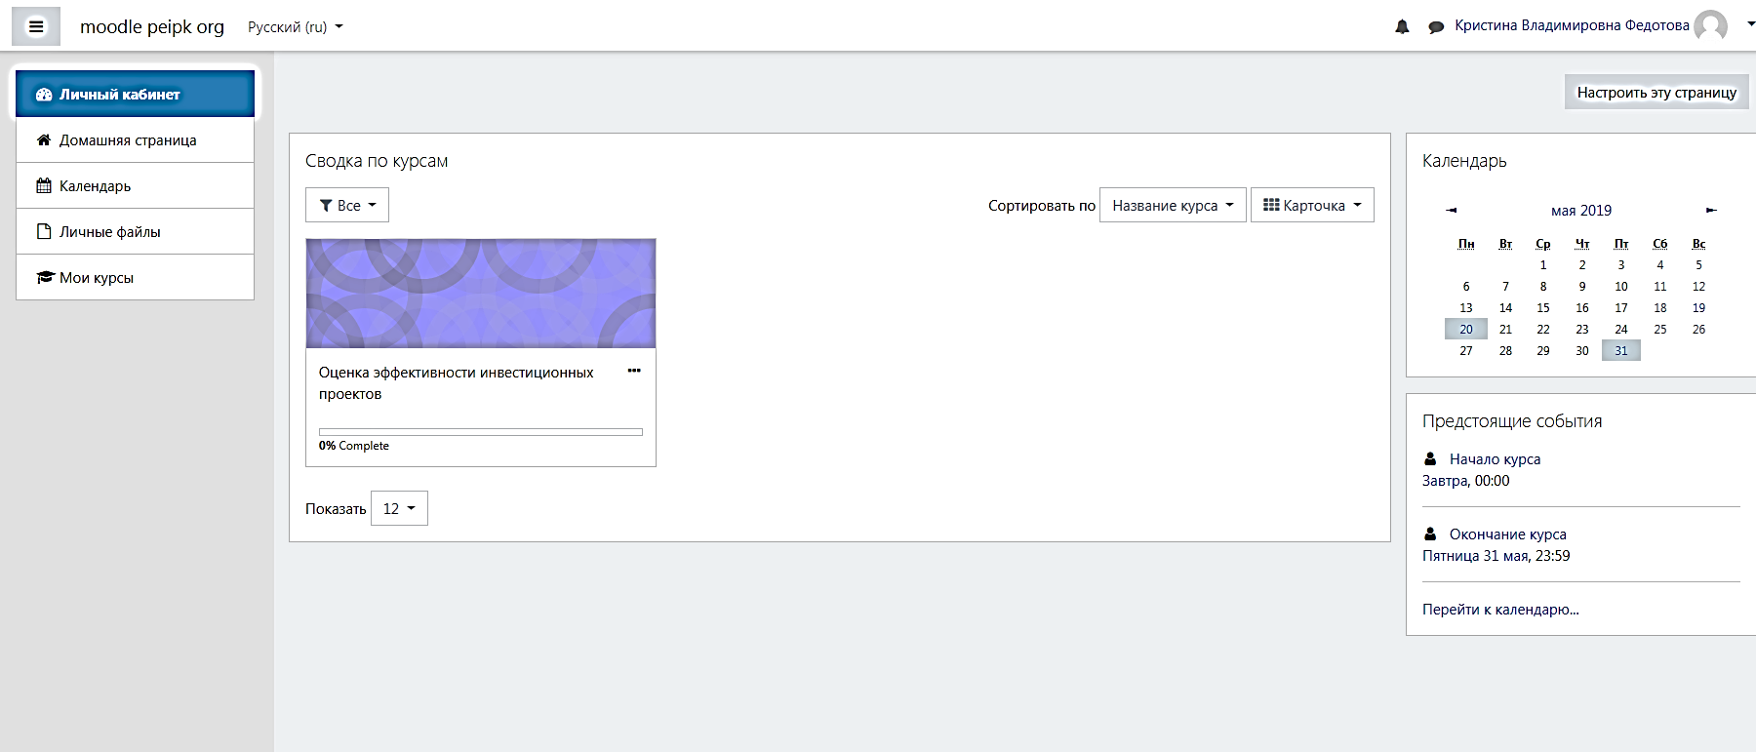

На Домашней странице представлены курсы обучения, доступные в системе.
Слушатель может зайти на страницу курса, на который он записан.

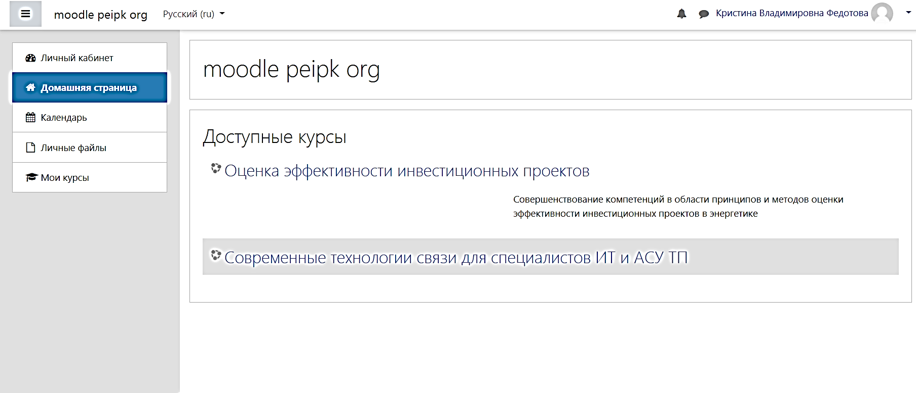

В Календаре отмечены основные события обучения
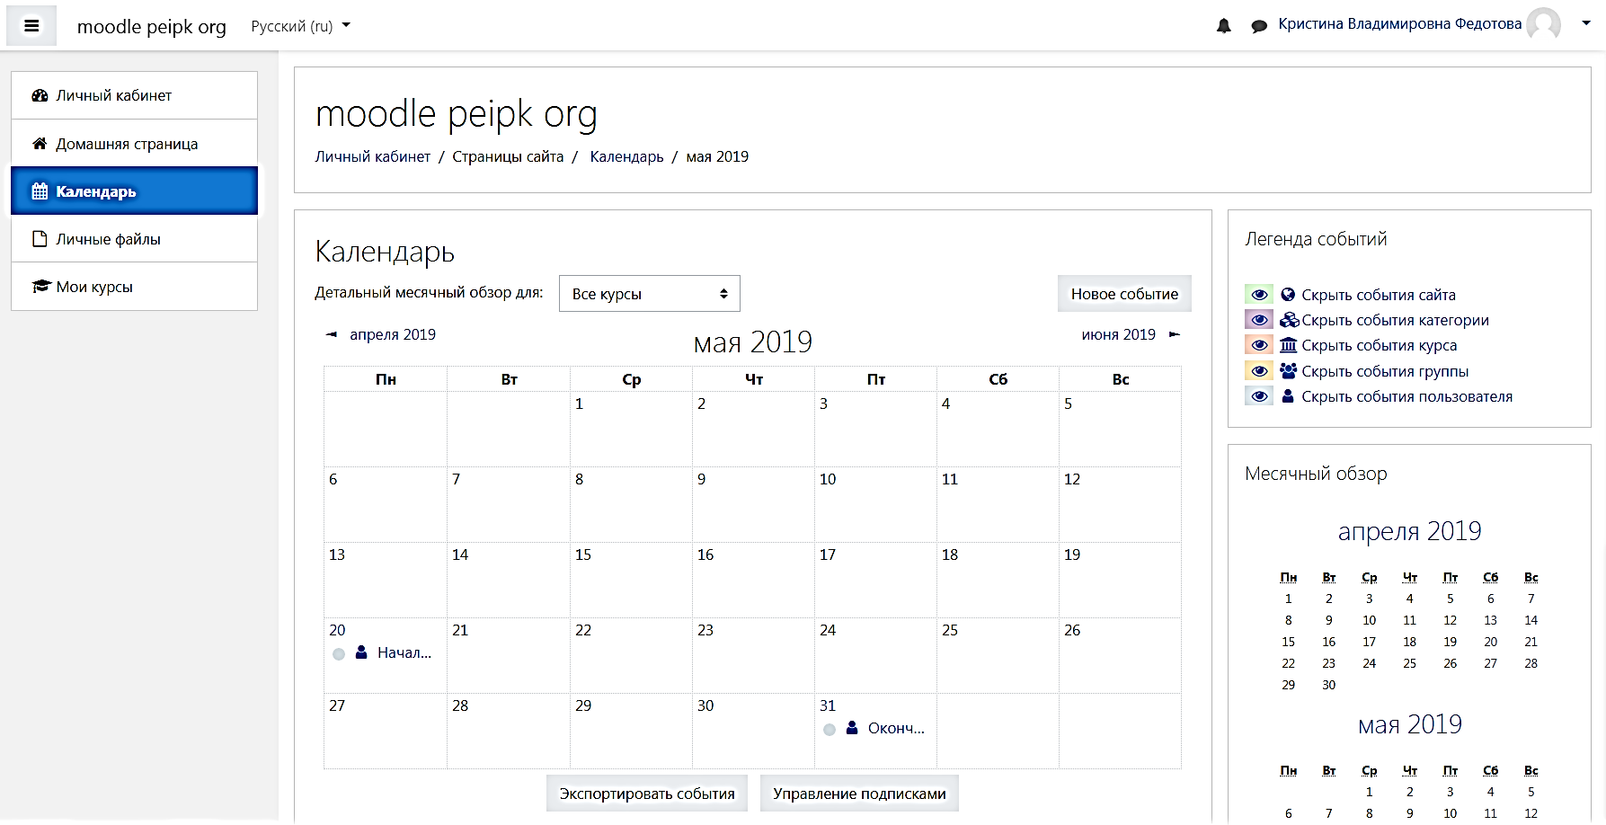

В разделе Личные файлы расположены загруженные слушателем в систему файлы.

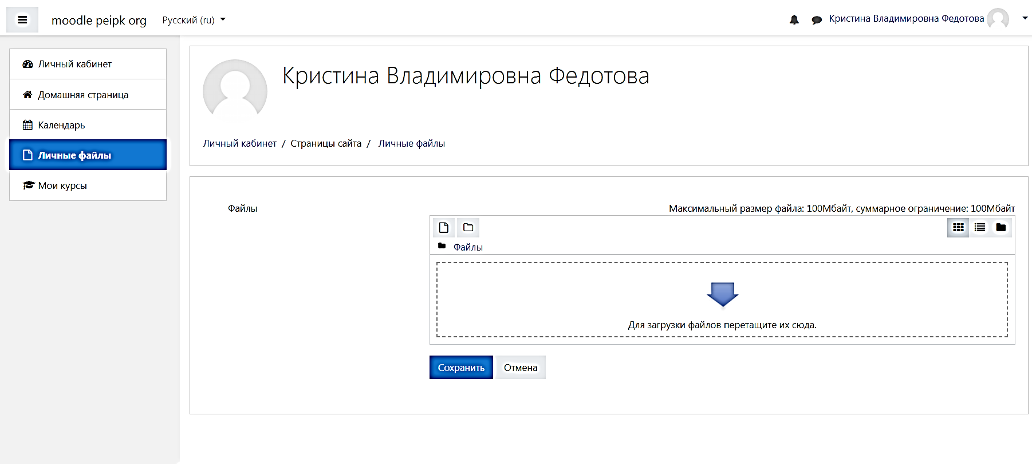
Слушатель Иванов М.И.

Из Личного кабинета либо Домашней страницы слушатель может зайти на страницу курса. В этом разделе слева расположено меню для работы с курсом, содержание курса и уже рассмотренные разделы работы системы дистанционного обучения ПЭИПК.
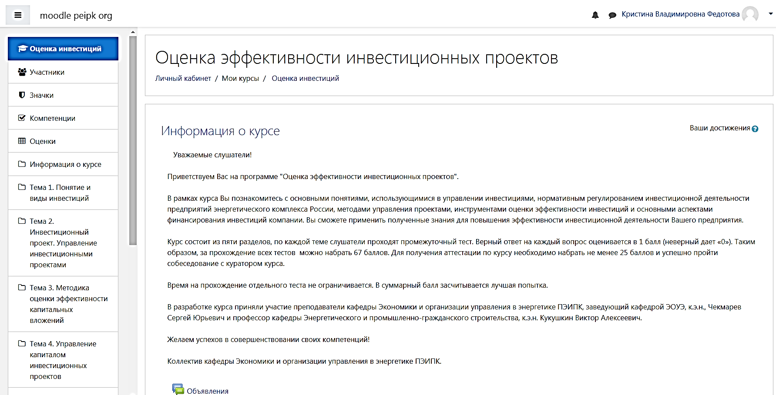

В разделах Участники, Значки и Компетенции представлена дополнительная информация данного курса.
В разделе Оценки расположены отчеты по прохождению слушателем курса обучения, заполняемые системой по мере выполнения заданий курса.
Согласно критериям оценивания, для успешного завершения курса слушатель должен набрать более 50% правильных ответов.
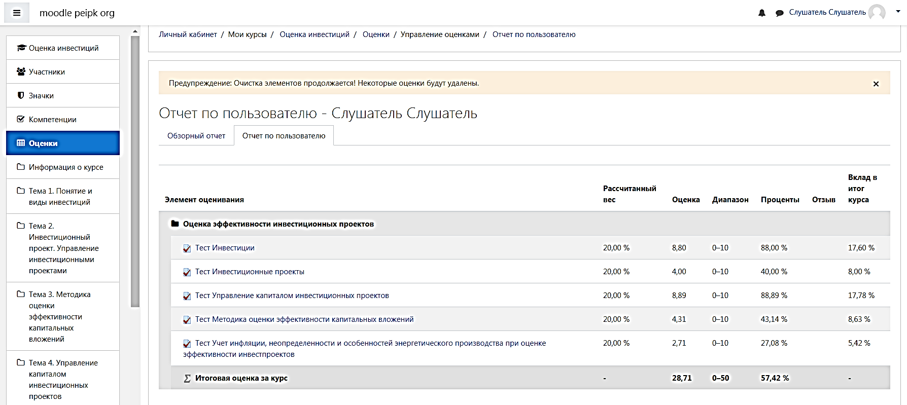

На странице курса в правой части расположена информация о курсе и содержание курса.

По каждой теме слушатель должен изучить лекционный материал и выполнить тестовые задания.

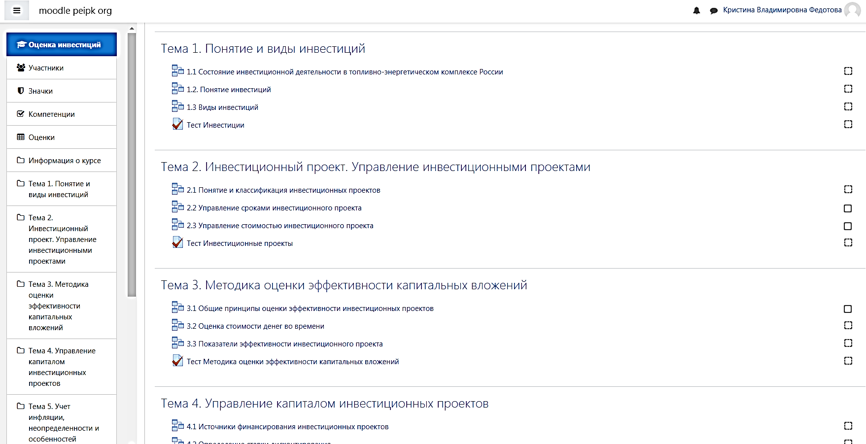

В конце страницы курса расположены дополнительные материалы и информация для слушателей.

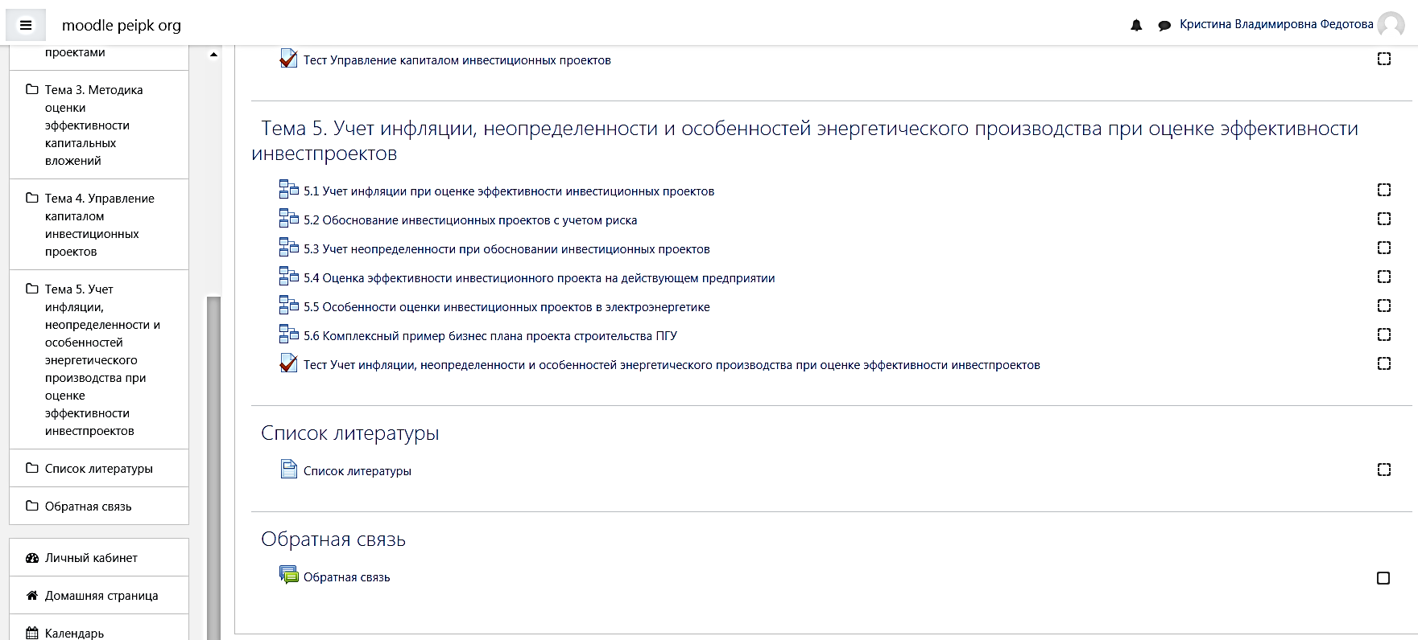

Форма Обратной связи служит для обмена сообщениями между слушателями и преподавателями курса.

